[西安交通大学副教授涉嫌博士论文抄袭，官方回应最新进展](https://mp.weixin.qq.com/s?__biz=MzIxMDEwNDU1OA==&mid=2647882022&idx=1&sn=421f725376ea8749e2f3edb67d723d37&chksm=8e515492ee168968db18acef60a5ec1547615ddcdc11e2a286cc138f5da5f57d21a3ebc43978&scene=126&sessionid=1741971483)

[Pubpeer](javascript:void(0);)2025-03-13 16:06:07新加坡

 **提示**：**欢迎点击上方「Pubpeer」↑关注我们！**

编者按

**最新、最快、最真实的科研匿名评价论文报道；关注高校院所科研生态，欢迎提供新闻线索。联系邮箱：Pubpeer@qq.com**



近日，一则关于西安交通大学副教授王某某的抄袭指控引发了广泛关注。

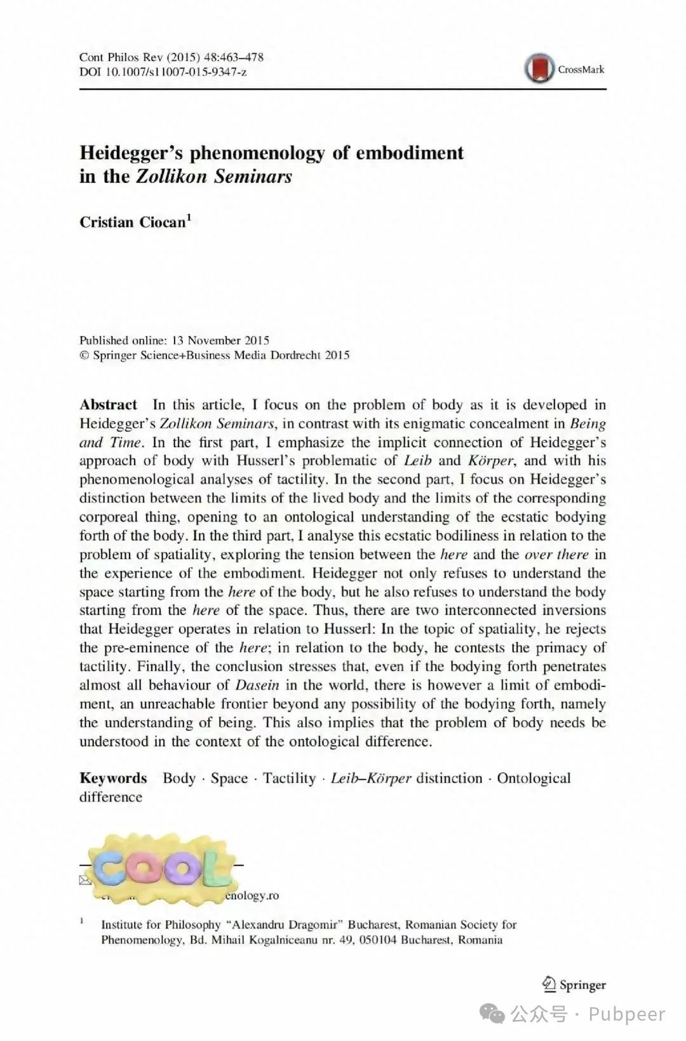

3 月 12 日，一名网友在社交平台发帖，指出王副教授在读博期间的论文涉嫌全文抄袭。该论文发表于《世界哲学》期刊，主题涉及 “动态的身体：身体 — 身体化”。

据称，这篇论文几乎完全复制了一篇英文论文的内容，框架、引文、甚至主题都没有变化，整篇文章几乎没有任何原创成分。

王副教授，目前在西安交通大学马克思主义学院担任副教授，主要研究方向为国外马克思主义。他还曾获得 2019 年度熊伟青年学术奖。

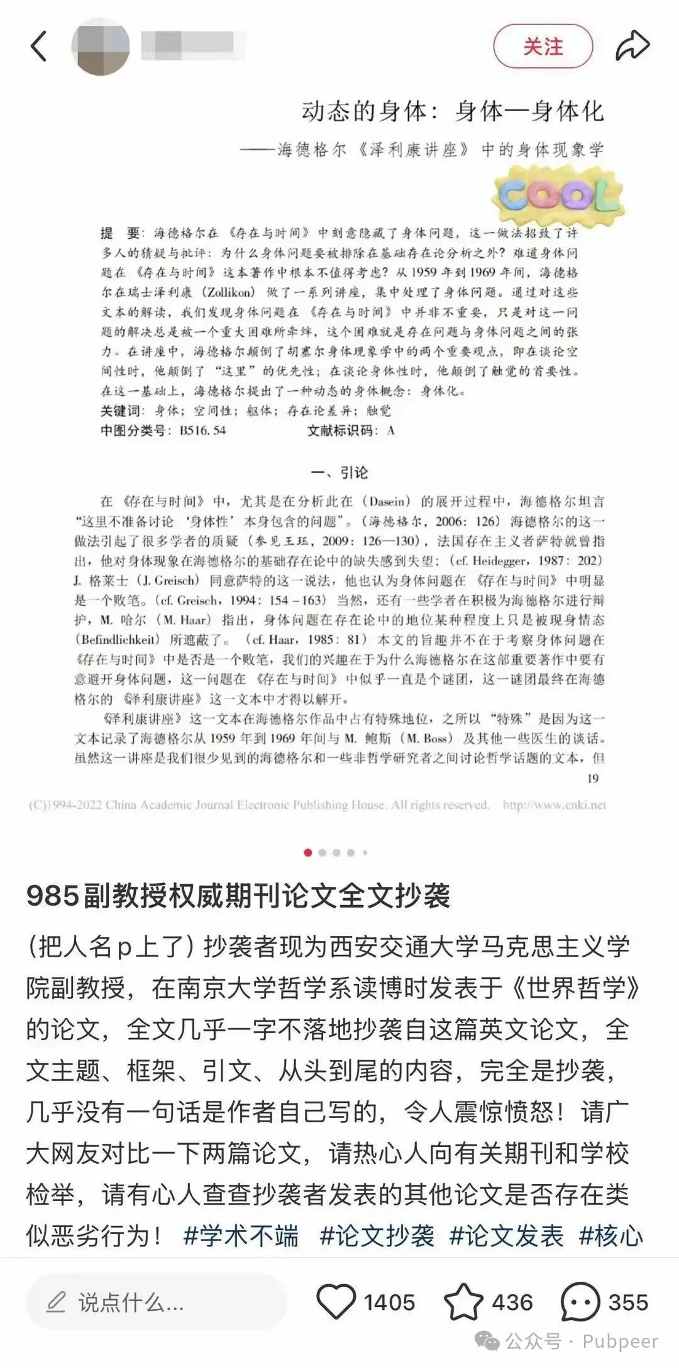

**公开资料显示，王某某还主持过多项重要学术项目，包括国家社科基金后期项目和中国博士后基金项目。令人意外的是，他的学术成就与这起抄袭事件形成了鲜明对比。**

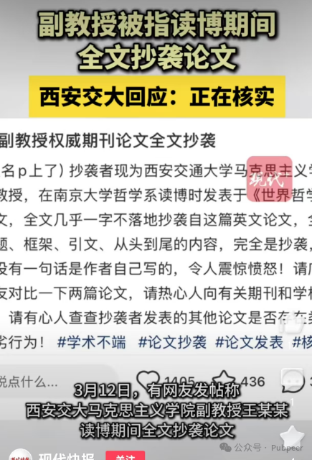

该事件引起了广泛的关注，尤其是在学术圈中，对于科研诚信的重视也因此达到了新的高度。

西安交通大学马克思主义学院的工作人员在接受记者采访时表示，学校已注意到网友的指控，并开始对此进行调查。

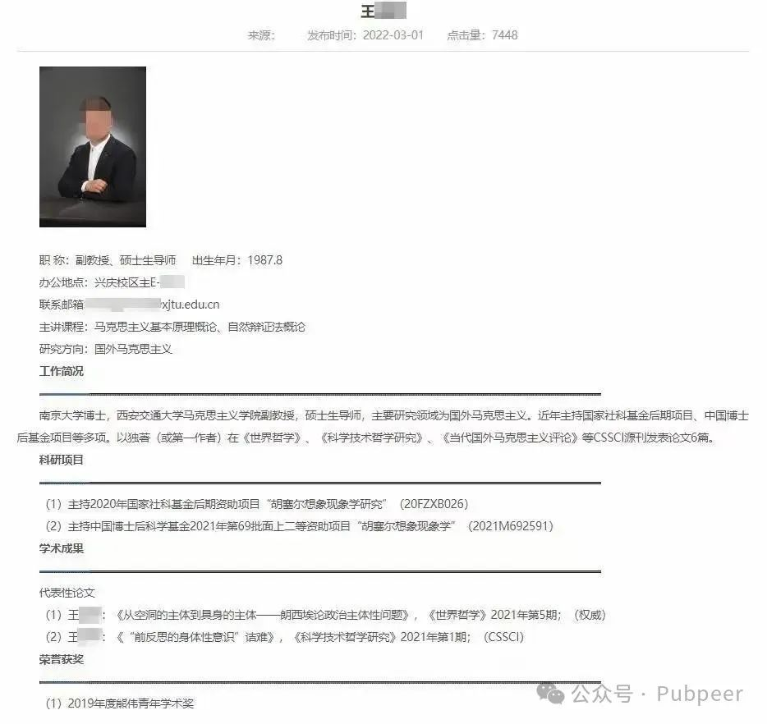

据悉，《世界哲学》期刊的相关方也在核实此事，目前尚未做出正式回应。此外，南京大学哲学学院方面表示，暂时未对这起事件有所了解，但将向上级汇报。

值得注意的是，这一事件不仅涉及学术不端行为，还引发了公众对于学术研究道德的讨论。

抄袭事件的曝光，也让学术界和社会更加关注科研工作者的行为规范。虽然王副教授在学术领域有一定的声誉，但如果抄袭行为被证实，将对其个人的学术生涯和所在学校的声誉造成极大的影响。

此事是否最终会影响王副教授的职称晋升和学术地位，尚待进一步调查结果。

无论如何，这一事件提醒了所有学术工作者，学术诚信的重要性不容忽视，任何抄袭行为都可能破坏个人的声誉，并给学术界带来不良影响。

结尾时，随着调查的深入，西安交通大学和相关机构将作出怎样的处理，是否会对学术界的规范和伦理产生长远影响，值得我们继续关注。

来源：公众号pubpeer原创，文章涉及作者姓名都为音译名字；转载贴子请注明出处，若没注明pubpeer公众号出处，构成侵权。





声明：转载此文是出于传递更多信息之目的。若有来源标注错误或侵犯了您的合法权益，请作者持权属证明与本网联系，我们将及时更正、删除，谢谢

**Pubpeer，专注科研工作者。关注请长按上方二维码。投稿、合作、转载授权事宜请联系本号，回复2025，微信ID：BikElisabeth  或邮箱：Pubpeer@qq.com**

[#10万＋](https://mp.weixin.qq.com/mp/appmsgalbum?__biz=MzIxMDEwNDU1OA==&action=getalbum&album_id=3425751824735715335#wechat_redirect)